Почему не всегда молчание – золото
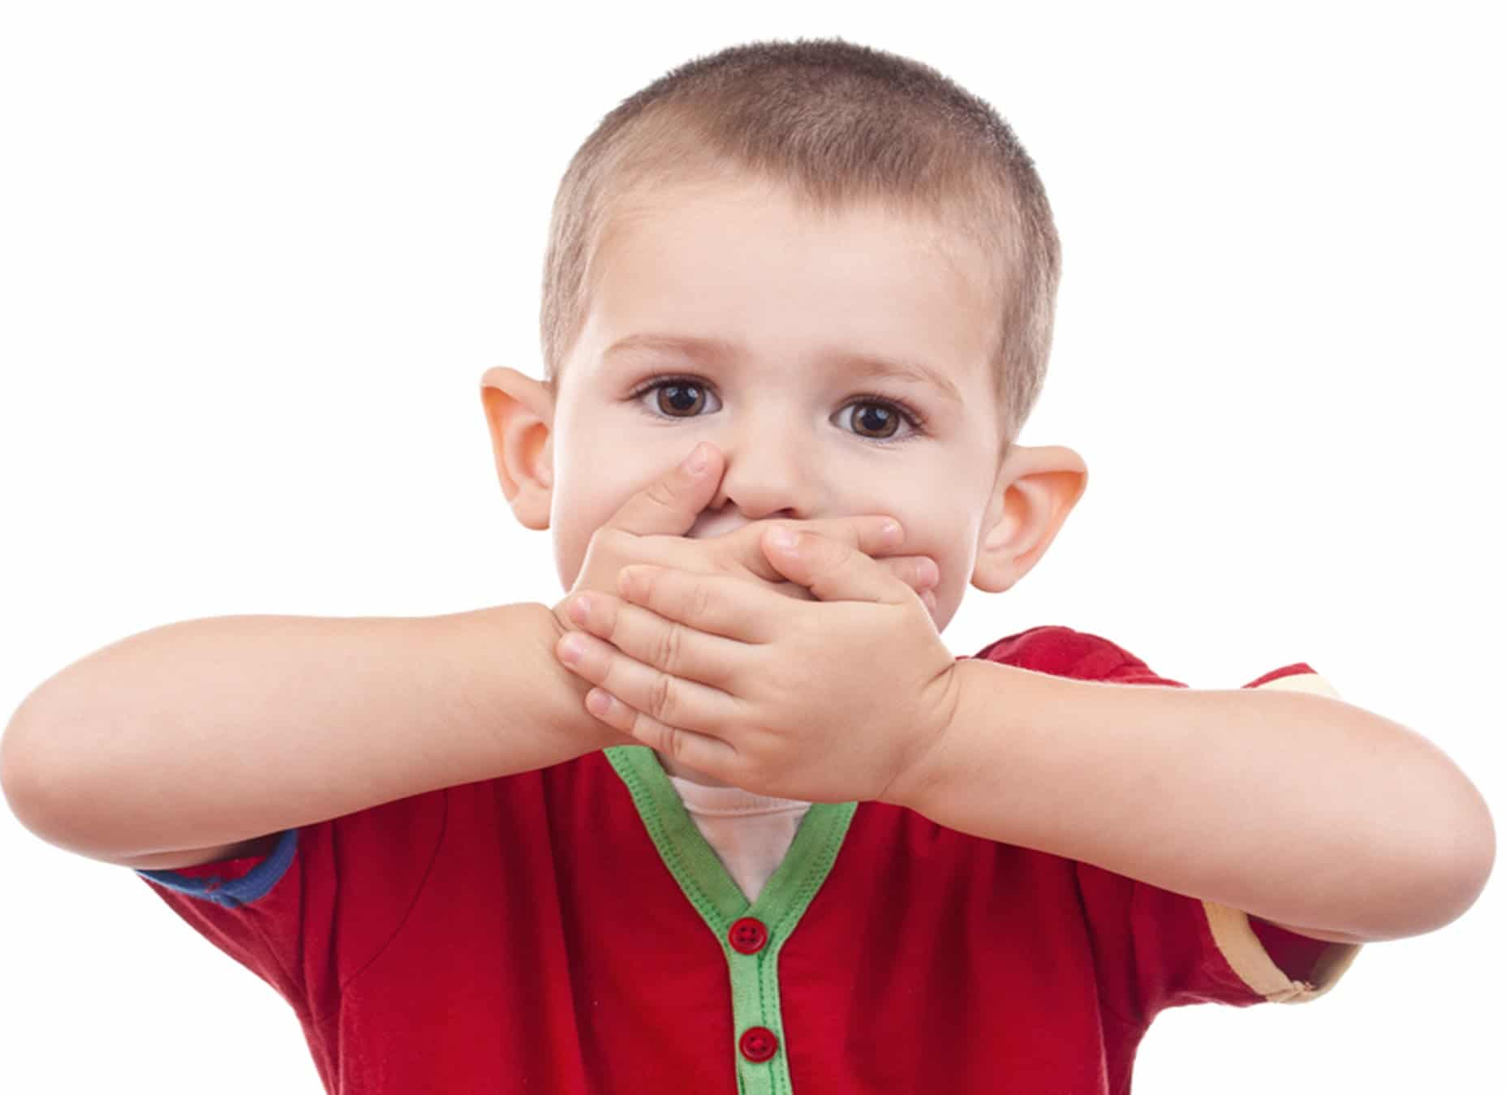
(или что делать, если ребёнок не говорит?)
«…воспитание речи есть всегда
воспитание мысли.
Одно неотделимо от другого». К. И. Чуковский

В последние годы возросло количество детей с речевыми проблемами. Причина этого кроется или в неправильном воспитании, или в состоянии здоровья малыша. Важно выявить неблагополучие речевого развития ребёнка и преодолеть его как можно раньше.
Если вовремя не обратить внимания на речевые проблемы, они могут принять необратимый характер и исказить дальнейшее становление личности ребенка. Задержка речевого развития неблагоприятно сказывается на интеллектуальном развитии малыша. В результате у неговорящего ребёнка с изначально нормальными задатками будет отмечаться отставание и в психическом развитии.
Наиболее чувствительный (или сензитивный) период для развития речи — от 1 года до 3-4 лет. Упущенное можно наверстать позже, но сделать это гораздо сложнее.
Таким образом, успешность развития ребёнка зависит от активной позиции родителей.
Признаки благополучного развития речи у ребёнка
• Физическое развитие ребёнка соответствует возрасту.
• У ребёнка нет никаких неврологических заболеваний.
• Ребёнок активно общается со знакомыми и родными и стесняется разговаривать с незнакомыми людьми. Примерно в 2 года ребёнок произносит первые фразы, состоящие из двух-трёх слов.
• Ребёнок охотно повторяет за вами всё, что слышит.
• Ребёнок активно решает свои проблемы с помощью речи.
• Ребёнок вслушивается в свою речь и старается исправить свои ошибки сам.
Признаки неблагополучного развития речи у ребёнка
• Ребёнок перенес тяжёлые заболевания.
• У ребёнка есть неврологические заболевания.
• Ребёнок неохотно повторяет за вами слова и предложения, которые он слышит.
• Когда ребёнок слышит просьбу «Повтори» или «Скажи еще раз», то молчит или уходит, как будто вас не слышал.
• Он предпочитает решать свои проблемы самостоятельно, не обращаясь к вам за помощью («самостоятельный» ребёнок).
• Ребёнок одинаково активно общается со знакомыми и незнакомыми людьми.
• Ребёнку безразлично, понимает ли его кто-то. Говорит на одному ему понятном языке. На просьбу «Скажи еще раз лучше» не реагирует.
• Речь ребёнка значительно отстает от уровня развития речи его сверстников.

Если вы обнаружили хотя бы один признак
неблагополучного развития речи ребёнка,
значит вашему ребенку необходима помощь!

Работу по вызыванию речевой деятельности делят на этапы, которые повторяют ход формирования речи в норме:
I этап — развитие мотивационной основы речевой деятельности и формирование имитативных способностей;
II этап — расширение словарного запаса и совершенствование грамматического строя речи;
III этап — развитие диалогической и монологической форм речи.

Прежде всего, необходимо добиться, чтобы у ребёнка появилась
потребность в общении.
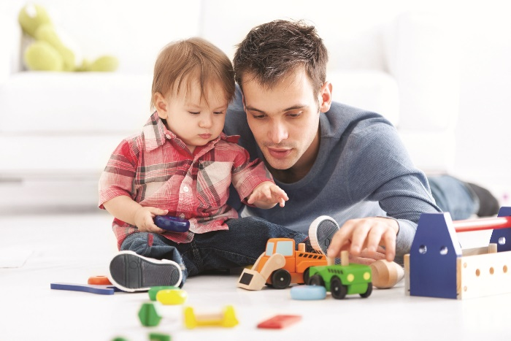
Попробуйте сделать следующее:
Расположитесь с ребёнком на диване или на полу. Возьмите любимую игрушку вашего ребёнка. Организуйте простейшую игру. Сопровождайте манипуляции с игрушкой звуками, звукоподражаниями. Говорите негромко, не отвлекайтесь.
Например, у вас сын. Вы играете с ним в машинки. При этом вы катаете вместе с сыном машинку, изображая ее звуки: «Би-би» или «Ту-ту».
Пытайтесь установить словесный контакт с сыном. В ходе игры спросите ребёнка: «Как гудит машина?» И сами отвечаете: «Би-би», — растягивая гласные. Разумеется, что вопрос можно несколько изменять (например: «А сейчас поедет синяя машина, как она гудит?» и пр.)
Если после двадцатого раза, когда у вас уже устали губы и язык произносить это «би-би», вы услышали робкое «би» от своего ребёнка, знайте, что это победа! Похвалите его! Порадуйтесь вместе с ним!

Для формирования отраженной речи взрослый (мама, папа) организовывает общение с ребёнком в процессе совместной деятельности или игры.
Помните, нельзя использовать прямые инструкции «Скажи», «Повтори»!
Рассмотрим приёмы вызывания отражённой речи — имитации речи взрослого ребёнком.
Взрослый отбирает простые слова (названия окружающих предметов: одежды, игрушек, имена близких людей..).
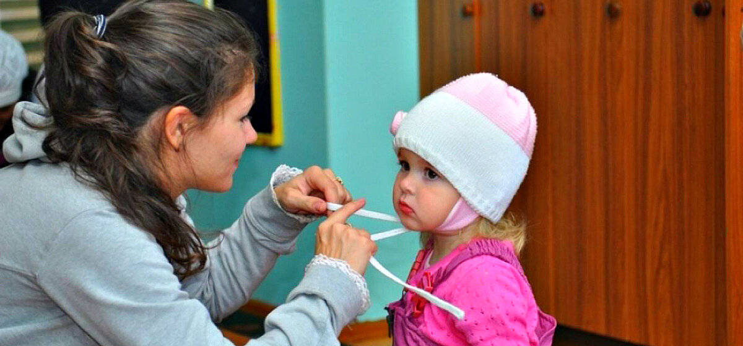
Например, во время одевания многократно проговаривать название, разворачивая перед ребёнком диалог, в процессе которого исполнять роли спрашивающего и отвечающего. Названия предметов произносить медленно, чётко. Сначала многократно повторять название одного предмета, затем другого, по мере смены действий.
В з р о с л ы й: Что мы достали? — Шубу
Что это такое? — Шуба
Что сейчас мы надели? — Шубу.
Потом стали надевать на ребёнка шапку.
Что мы взяли? — Шапку.
Что это такое? — Шапка.
Что сейчас мы надели? — Шапку. И т.д.
И так проговаривается каждое слово по десять, двадцать раз на дню. Чем чаще, тем лучше, но всегда в процессе действий с этим предметом (просто так слова повторять бесполезно).
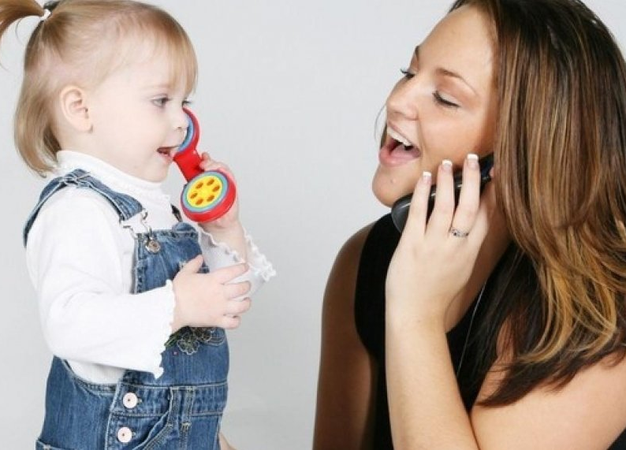
Постепенно ребёнка косвенно поощряют к вступлению в диалог — после вопросов взрослый делает более длинные паузы (до 5-10 сек.), побуждая малыша ответить на вопрос.
Например: В з р о с л ы й. Принеси мяч. Что ты принёс? ...
Правильно, мяч. Мяч. Это мяч...
Что это?.. Это мяч. И т.п.
Одновременно взрослый фиксирует внимание ребёнка не только на звучании слова, но и на артикуляционных укладах. Взрослый добивается, чтобы ребёнок слушал слово и всматривался в артикуляцию.
В з р о с л ы й. Где у меня рот? Где губы? Слушай и смотри на губы – «мяч».
Давай скажем вместе – «мяч». Молодец!
Хвалите ребёнка даже в том случае если он не повторил, а только следил глазами за движением ваших губ.
Такое проговаривание полезно проводить ежедневно столько раз, сколько производятся оречевляемые действия.
Этот этап один из сложнейших. Обратите внимание, что вся работа протекает естественно в процессе реальных бытовых или игровых действий.
Через какое-то время ребёнок начинает повторять за взрослым отдельные слоги. Эти попытки всегда поощряются.

Таким образом, постепенно наращивается активный предметный словарь. Эти слова необходимо закрепить в самостоятельной речи ребёнка, создавая ситуации, стимулирующие речевое общение ребёнка с окружающими.
Какие это ситуации?
Можно спросить малыша: «Какую игрушку тебе дать, зайчика или куклу?» В ходе ответа ребёнок обязательно должен использовать речь. Или, накрывая стол, не кладут ложку около тарелки ребёнка. Взрослый задаёт вопрос: «Что тебе дать — чашку или ложку?» Ребёнок должен услышать подсказку в вопросе и повторить нужное ему слово

Одновременно у ребёнка формируют целенаправленное слуховое восприятие и совершенствуют навык понимания речи. Работа ведётся по двум направлениям:
- расширение объёма словарного запаса;
- формирование регулирующей функции речи.
Оба направления тесно связаны между собой.
Малыша знакомят с названиями предметов, основными действиями, которые с ними выполняют, а также их качествами. В частности, глагольный словарь включает названия основных бытовых действий (есть, пить, гулять, рисовать, смотреть, слушать, принести, унести, поставить, положить, сидеть, стоять, лежать и
т.д.). Для того, чтобы развивалась фразовая речь, необходимо, чтобы в лексиконе ребёнка было не менее 10 глаголов. Усвоение ребёнком слов-действий является «пусковым механизмом» для появления фразовой речи.
Кроме того, пассивный и активный лексический словарь обогащается за
счёт прилагательных, обозначающих размер (большой, маленький), цвет (белый, черный, красный, желтый, синий, зеленый), форму (круглый, квадратный) предметов.
Во время повседневного бытового общения ребёнка приучают вслушиваться в речь, выполнять действия в соответствии с инструкцией. Усложнение заданий происходит за счёт увеличения слов в инструкции и введения различных признаков предмета: «Принеси чашку», «Дай красную книжку», «Возьми маленький зелёный кубик», «Убери машинку под стол»... Помощь в виде жестов исключается. Дети должны ориентироваться только на смысл услышанного. Правильное выполнение инструкции поощряется. Если действие выполнено неверно, взрослый показывает образец и не переходит к более сложному виду высказывания, пока не будут отработаны простые формулировки.
На первых порах, чтобы облегчить ребёнку выполнение задания,
взрослый может использовать интонацию (слово «маленький» произносится высоким тоном голоса, а слово «большой» — низким). Но постепенно необходимо отказаться от такой помощи.
На этом этапе формирования речи не проводится специальной работы по исправлению недостатков звукопроизношения. Основная задача — научить ребёнка вслушиваться в речь и соотносить свою речь с образцом. Поэтому в ходе коммуникативных игр допускаются и поощряются любые речевые реакции малыша.

Не бойтесь перехвалить ребёнка.
Если у ребёнка не получается, никогда не ругайте его.
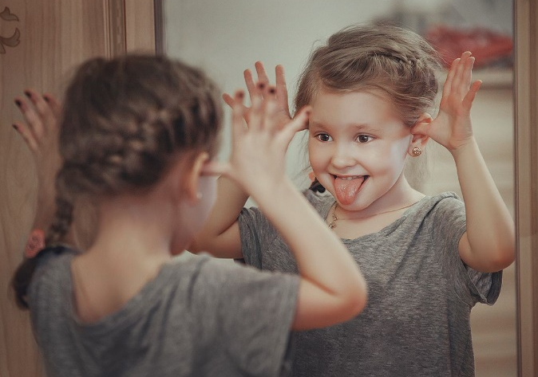
Требования увеличиваются постепенно, незаметно для малыша. Ребёнку предлагаются упражнения для развития артикуляционной моторики в ходе повседневной жизни (умывания, еды). Например, во время умывания ребёнка учат полоскать рот водой с сомкнутыми губами, полоскать горло, выпускать тонкую струйку воды через плотно сомкнутые губы, язычком проверять, чисто ли вычищены зубы и др. Во время еды можно попросить ребёнка облизать ложку, вылизать блюдце, показать, как кошка лакает языком молоко и т. д. У зеркала хороший повод сделать с ним артикуляционную гимнастику («мы — клоуны и будем корчить смешные рожицы», «мы - слоны —вытянем губы вперед, как хобот», «мы – тигры — показали все зубы в оскале»).

По мере появления лепетной речи стимулируется использование речевых средств. Необходимо создать такую ситуацию, в которой желание ребенка что-то получить (например, игрушку) осуществляется только через общение.
Например, ребёнок подходит к полкам с игрушками и просит жестами или голосом дать ему машинку.
В з р о с л ы й. Что тебе дать?
Р е б е н о к. Биби.
В з р о с л ы й. Послушай и посмотри, как я скажу. Ма-ши-на (ребёнок смотрит на губы взрослого.) Ма-ши-на.
Р е б е н о к. А тиа.
В з р о с л ы й. Молодец! (Берёт в руки игрушку.) Послушай ещё раз, как я скажу - ма-ши-на. Губы сжали помычали м-м-м.
Р е б е н о к. М-м-м.
В з р о с л ы й. Очень хорошо! М-м-ма-ши-на. М-м-ма-ши-на.
Р е б е н о к. Мматиа.
В з р о с л ы й. Умница. Вот тебе машина. (Игрушку отдают ребёнку.) Это ма-ши-на.
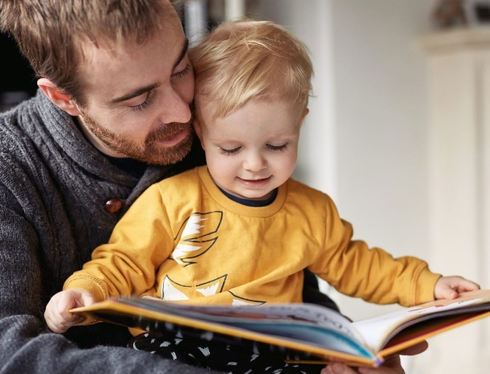
Полезно на этом этапе чтение сказок и рассматривание иллюстраций к ним. Отбираются простейшие сказки с циклическим сюжетом и традиционным набором героев: «Репка», «Колобок», «Курочка Ряба», «Три медведя» и т. д. Каждая их этих сказок прочитывается многократно, отдельными частями с рассматриванием и комментированием картинок.
Не забывайте хвалить вашего ребёнка, когда он пользуется речью.
Подчеркивайте, что вам очень приятно разговаривать с ним.
Эти нехитрые правила помогают стимулировать речевую активность малыша.
Если ваша помощь была эффективна, вы заметите положительную динамику в течение 2-3 месяцев. Если улучшения не отмечается, срочно запишитесь на приём к неврологу и логопеду.
Уважаемые мамы и папы!
Не откладывайте на завтра то, что нужно делать именно сегодня.
Успехов вам и вашему малышу!

Материал подготовила Власова Е. В.,
учитель-логопед

